Проведена беседа с учащимися 8 классов ГБОУ города Москвы «Школа № 315» о пагубном действии на организм человека наркотиков и иных психоактивных веществ
11.02.2025
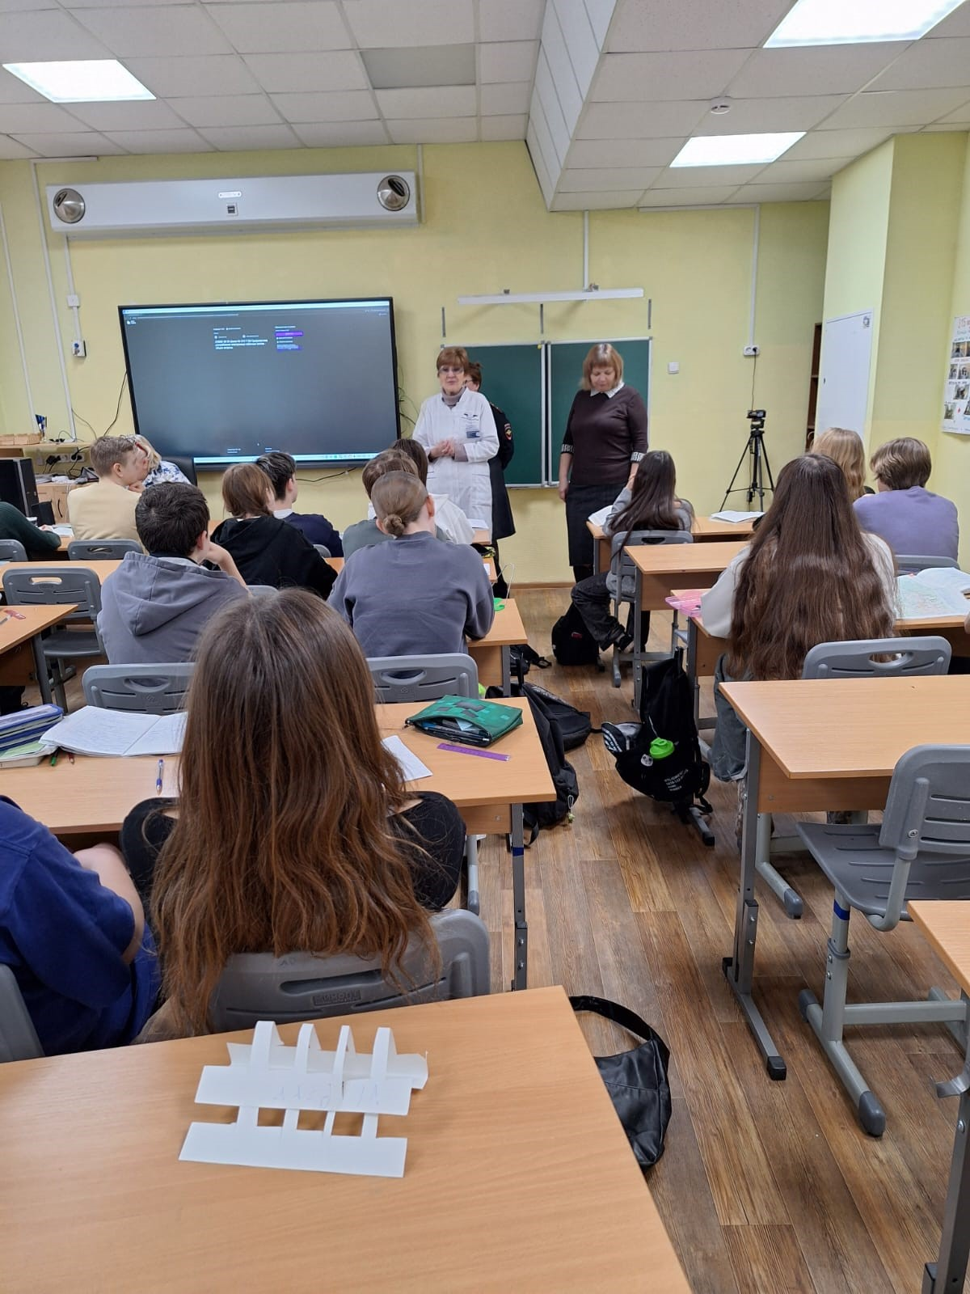
В рамках ранней профилактики употребления психоактивных веществ и алкоголе-содержащей продукции главным специалистом комиссии по делам несовершеннолетних и защите их прав Красносельского района О.В. Боржемской, старшим инспектором ОДН ОМВД России по Красносельскому району Н.А. Маглеванной совместно с медицинским психологом ГБУЗ «МНПЦ наркологии ДЗМ» Н.А. Стольниковой 11.02.2025 проведена беседа с учащимися 8 классов ГБОУ города Москвы «Школа № 315» о пагубном действии на организм человека наркотиков и иных психоактивных веществ, алкоголя, табачной продукции и вейпов, разъяснена ответственность несовершеннолетних и их родителей за совершение административных правонарушений, ребята задали специалистам интересующие их вопросы.
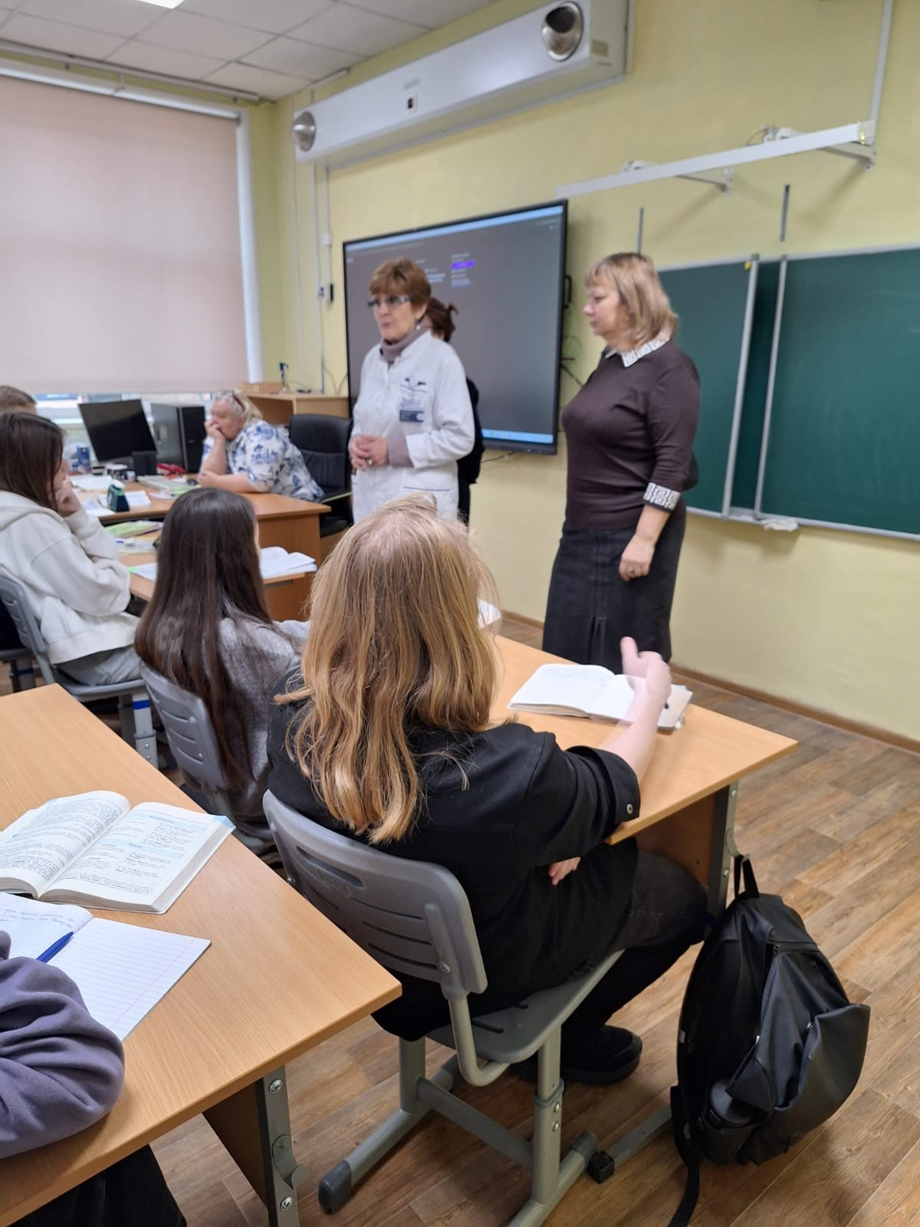

Адрес страницы: http://krasnoselsky.mos.ru/kdn-i-zp/informatsiya/detail/12801878.html
Управа Красносельского района города Москвы

